重庆大学大数据与软件学院

上 机 报 告

上机名称 | PCA算法和K-means算法
课程名称 | 机器学习

开课实验室：DS-1501 2021年11 月 20 日
姓 名 |  | 李嘉迪 | 学号 | 20191737 | 成 绩
上机（项目）名称 |  |  | PCA算法和K-means算法 |  | 指导教师 | 高旻
教师评语 | 教师签名：高旻  年 月 日

一、实验目的
实现PCA算法和K-means算法。
二、实验内容
1.编程实现PCA算法和K-means算法。
2.示例数据集为手写数字图片和鸢尾花，可使用其他数据集，并对该数据集进行降维和聚类。
3.（可选）实验拓展：实现K=means++算法，缓解K-means算法的局部最优问题。

数据集与代码参考
https://d94sx79yh3.feishu.cn/docs/doccnKvbDshiNX1X9N3Kvb5zMXg
三、实验结果、实验步骤及实验过程原始记录(有截图和简要说明)
使用开发工具：pycharm
PCA算法代码截图：
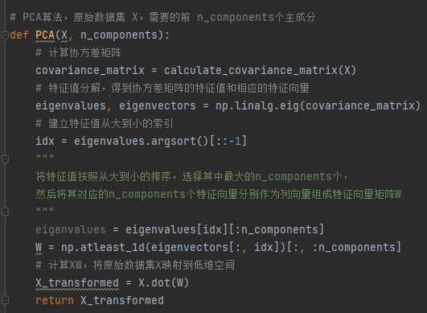
使用PCA算法对鸢尾花数据集进行聚类分析结果：
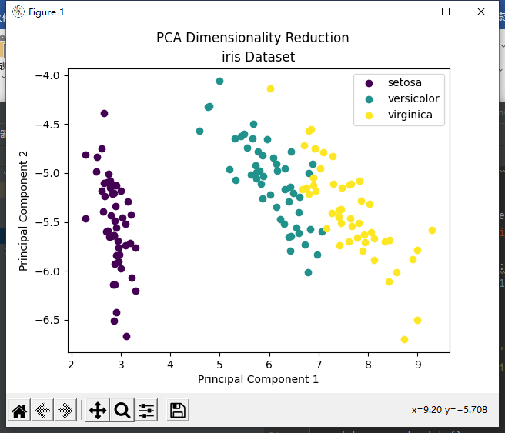
K-means算法代码截图：
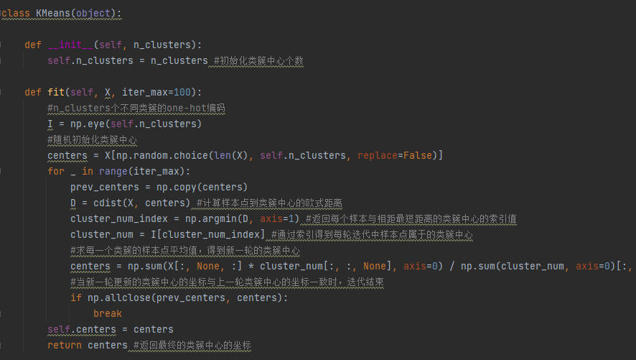
使用K-means算法对鸢尾花数据集进行聚类分析结果：
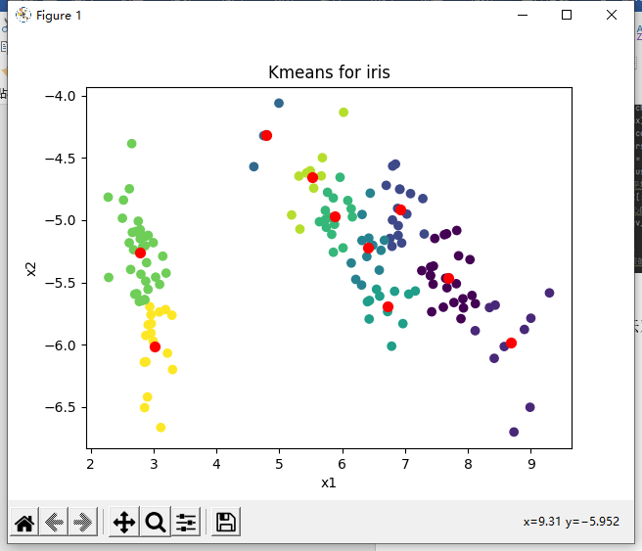
可以看出两种算法对同一数据集的聚类结果相差不多。

